Nom du plat : TARTE AU CITRON |  |  |  |  |  |  |  |  | BASE : 6 |  |  |  | date
DESCRIPTIF :  Tarte à base de pâte sucrée, garnie d’un appareil parfumé au citron très moelleux. La tarte est recouverte d’une meringue française colorée sous la salamandre. |  |  |  |  |  | 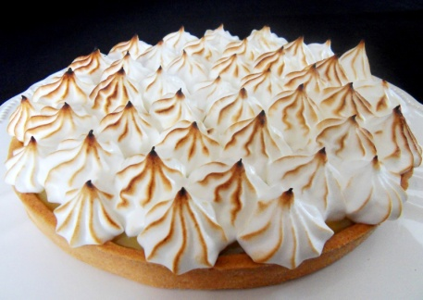
PHASES ESSENTIELLES DE PROGRESSION | DENREES |  | PRINCIPAUX APPAREILS |  |  |  |  |  |  |  |  | VALEUR
1- PATE SUCREE  • Tamiser la et la mettre en fontaine.  • Assouplir le beurre et le mélanger rapidement avec le sucre  • Verser l’œuf dans la fontaine.  • Mélanger du bout des doigts l’ensemble beurre/sucre avec l’œuf et le sel.  Incorporer progressivement la farine en partant de l’intérieur de la fontaine.  • Ecraser rapidement le mélange à pleines mains, la pâte se forme et s’échappe entre les doigts.  • Arrêter l’opération dès que la pâte ne colle plus au marbre.  • Si nécessaire, fraiser la pâte une seule fois et énergiquement à l’aide d’un coupe-pâte  • Fariner le marbre et former une boule de pâte.  • Abaisser la pâte en rond.  • Foncer un cercle (20 cm de diam)  • Recouvrir le fond d’une feuille de papier sulfurisé.  • Le garnir de pois de cuisson et le cuire à blanc dans un four à 200 °C durant une vingtaine de minutes.  • Débarrasser les pois aux 3/4 de la cuisson, décercler et dorer les bords extérieurs.  • Finir la cuisson et la coloration.  • Débarrasser le fond de tarte sur grille.  2- APPAREIL AU CITRON  • Porter dans une sauteuse le jus de citron, un peu d’eau et 0.075 kg de sucre semoule à ébullition.  • Blanchir les œufs entiers, les jaunes et les 0,025 kg de sucre dans une calotte.  • Ajouter la poudre à crème.  • Délayer progressivement le mélange avec le sirop au citron.  • Verser l’ensemble dans la sauteuse et porter le tout à ébullition.  • Remuer sans arrêter à l’aide d’un fouet comme pour la réalisation de la crème pâtissière.  • Incorporer la crème bouillante puis débarrasser l’appareil dans une calotte.  • Le refroidir rapidement.  • Incorporer progressivement le beurre en pommade à l’appareil, bien le lisser.  • Emplir le fond de tarte de cet appareil et refroidir.  3- MERINGUE  • Rompre les blancs, les monter, puis les serrer avec le tiers du poids en sucre («0,033 kg») dès qu’ils sont aux 9/10ème du montage.  • Arrêter de battre et incorporer très délicatement le reste du sucre («0,066 kg») à l’aide d’une écumoire.  • Verser le sucre doucement en pluie, et soulever les blancs d’œufs battus en neige avec l’écumoire, en tournant le bassin d’un quart de tour entre chaque coup d’écumoire.  • Dresser la meringue à la poche à douille.  • Passer sous la salamandre jusqu’à brunissement partiel. | LEGUMERIE  Citron  CREMERIE  Beurre  Œufs  Jaunes d’œufs  Blancs d’œufs  Crème  ECONOMAT  Farine  Sucre glace  Sel  Sucre  Poudre à crème  DIVERS  Eau | Kg  Kg  Pièce  Pièce  pièce  L  Kg  Kg  Pm  Kg  Kg  Pm |  | 1  0.093  0.75  0.180  0.150  Pm | 2  0.45  0.075  2  2  0.15  0.15  0.018  pm |  |  | 3  3  0.09 |  | 4 | 5 | T  O  T  A  L  0.45  0.178  2.75  2  3  0.15  0.180  0.150  Pm  0.24  0.018  Pm |  | P  U  H  T | P  T  H  T
DRESSAGE :  Couper en 4 chaque tarte et dresser une part sur petite assiette |  |  |  |  |  |  | TOTAL DENREES :
 |  |  |  |  |  |  | ASSAISONNEMENT : X1,02 (2%)
COUT MATIERES :

prix portion :
temps préparation :

